RIWAYAT HIDUP

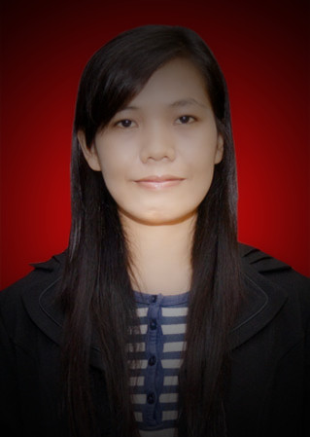
Emilia Christin dilahirkan pada tanggal 10 oktber 1990 di palopo. Oleh pasangan Ayahanda Petrus Tobang dan Salome Libu . Penulis memulai memasuki jenjang pendidikan dasar pada tahun 1997 di SD katlik santo yakobus, tamat pada tahun 2004. Setelah lanjut ke SMPN 8 Makassar dan tamat pada tahun 2007, lalu melanjutkan ke SMA. 7 Makassar dan tamat pada tahun 2010. Pada tahun 2010 terdaftar sebagai mahasiswa di UNM Fakultas Ilmu Pendidikan Program Studi Pendidikan Guru Pendidikan Anak Usia Dini sampai sekarang.

